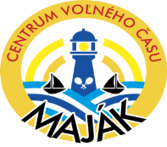
Centrum voľného času Maják
Komenského 487
029 01 Námestovo
Námestovo 20.12.2023

Vážená pani,

Mgr. Miroslava Dzialaková, ZŠ s MŠ Rabča
Ing. Jana Gergišáková, ZŠ s MŠ Rabčice
Mgr. Jana Ručková, Gymnázium A. Bernoláka Námestovo
Mgr. Jana Lietavcová, ZŠ s MŠ Oravské Veselé
Mgr. Dagmar Kormaňáková, ZŠ s MŠ Breza

p o z ý v a m e V á s

do poroty na okresné kolo Olympiády z anglického jazyka, kategória 1A (žiaci 5.-7.roč.), 1B (žiaci 8.-9.roč.) základných škôl, v školskom roku 2023/2024, ktoré sa uskutoční dňa 17.01.2024 (streda) o 8.20 hod. (8.00 – 8.20 hod. prezentácia) v CVČ Maják Námestovo.

Vaša účasť je nutná!

Mgr. Andrea Lubasová
riaditeľka CVČ v.r.

